Wiersz i zagadki świąteczne



Wieczór wigilijny

Biały obrus lśni na stole,
pod obrusem siano.
Płoną świeczki na choince,
co tu przyszła na noc.

Na talerzach kluski z makiem,
karp jak księżyc srebrny.
Zasiadają wokół stołu
dziadek z babcią, krewni.

Już się z sobą podzielili
opłatkiem rodzice,
już złożyli wszyscy wszystkim
moc serdecznych życzeń.

Kiedy mama się dzieliła
ze mną tym opłatkiem,
miała w oczach łzy, widziałem,
otarła ukradkiem.

Nie wiem, co też mama chciała
szepnąć mi do ucha:
bym na drzewach nie darł spodni,
pani w szkole słuchał...

Niedojrzałych jabłek nie jadł,
butów tak nie brudził...
Nagle słyszę, mama szepce:
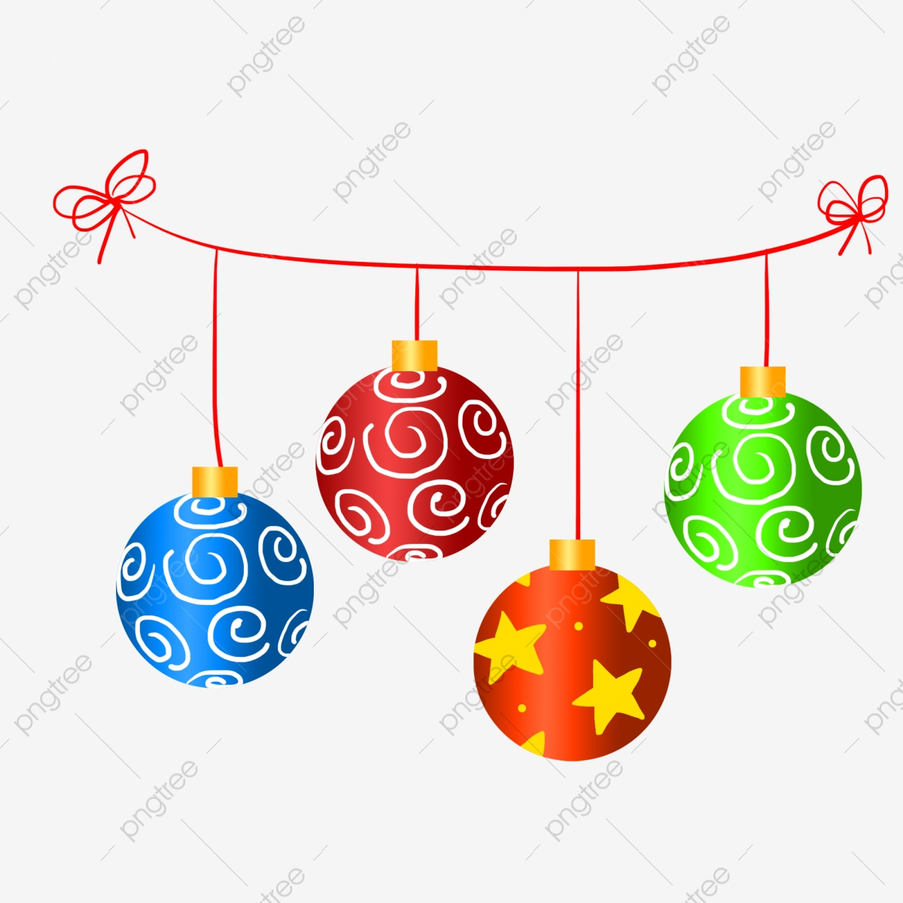
- Bądź dobry dla ludzi.

ZAGADKI

Pierwsza Wigilię rozpoczyna,
a wszystkie do nas mrugają,
choć oczu nie mają.
[ gwiazda]

Na jakim drzewku
znaleźć się może
przy jabłku piernik
gwiazdka i orzech?
[choinka]

Co to za kochany święty
co przynosi nam prezenty?
Kiedy gwiazdka już zaświeci
on obdarza wszystkie dzieci!
[Mikołaj]

Ten najpiękniejszy wieczór w roku
pierwsza gwiazdka rozpoczyna.
Przy stole zebrała się cała rodzina...
Chrystus się narodził!
[Wigilia]

Jest zielona i iglasta
Przyszła z lasu do miasta
[choinka]

